Reporte de la academia bíblica de Pascua 15-17 de abril 2022
“1 Corintios 15”
V. C. 1. Corintios 15
Iniciamos la preparación de la academia bíblica a través de la invitación y pesca a los estudiantes, el plan fue realizar las actividades en la plaza Houssay durante tres días, viernes sábado y domingo.
El viernes a las 14 hs nos reunimos en el centro bíblico para orar y llevar las cosas necesarias a la plaza. A las 15 horas fuimos a la plaza para invitar a los hermanos para hacer estudios bíblicos en grupo. Luego se llevó a cabo el programa de actividades, primero hubo una danza de las hermanas sobre la adoración a Jesús resucitado. Luego el Misionero Caleb Kuper sirvió el mensaje “El evangelio de la resurrección” 1Cor. 15:1-11. V. C. 3-4. Dios nos bendijo con 40 participantes, inclusive participantes del zoom 7 personas. Después del mensaje, compartimos un refrigerio de huevo de pascua a cargo del capítulo de Paternal.
El sábado fue el segundo día, empezamos a las 14 horas también. Primero invitamos directo y luego estudio bíblico grupal. Luego hubo un teatro “Jesús resucitó a Lázaro”, participaron los hermanos Cristian, Sofía, Gastón, P. Alonso y M. Eréndira, el teatro fue con la palabra “lázaro ven fuera”. Luego fue el mensaje de P. Nicolás “El Cristo, la primicia de la resurrección” 1 Cor. 15:12-34, V. C. 20. Nos habló de la esperanza de la resurrección de Jesús, y a través de su testimonio, nos dio un ejemplo de cómo su vida fue resucitada por la fe de la resurrección de Cristo.
El domingo hicimos el culto dominical en el centro bíblico. El mensaje fue a cargo de M. Noé “La gloriosa resurrección” palabra clave 15:58 Así que, hermanos míos amados, estad firmes y constantes, creciendo en la obra del Señor siempre, sabiendo que vuestro trabajo en el Señor no es en vano. Aprendimos que si creemos en Jesús resucitado y confiamos en la gloria venidera y la victoria final de Cristo podemos estar firmes y constantes. Podemos sembrarnos en la obra del señor, creciendo en ella siempre, porque sabemos que nuestro trabajo en el señor no es en vano.
Seguidamente la hermana Victoria fue nombrada como pastora, mediante la oración de los misioneros fue bendecida para crecer como madre de oración para muchos argentinos. Después tuvimos reunión preparativa para empezar la obra de CBF. Estamos preparando para usar 3 maneras (música, danza y estudio bíblico a su nivel).
A través de la preparación de esta academia aprendimos la fe de la resurrección en Jesús, anhelamos la esperanza de la vida eterna y el reino de Dios. Además al realizar la academia fue desafío ya que en el acto invitamos a algunos hermanos nuevos mediante la pesca, fue un buen tiempo porque compartimos el evangelio de Jesús resucitado a los que estaban en la plaza Houssay, (4 nuevos estudiantes y 2 mendigos escucharon). Los que sirvieron danza y teatro, superando timidez, por la fe, presentaron. Mediante este hecho nos dimos cuenta que es necesario realizar este tipo de eventos ya que vivenciamos prácticamente la vida de fe y pastoral permaneciendo en la gracia de la resurrección en Jesucristo.
Por este Pascua, h. Gastón, Kendrick, Edelin crecieron más como nuestros colaboradores. Oro para seguir la pesca como una ciudad asentada en el monte. ¡Gloria a Dios quién nos dio la fe de la resurrección!
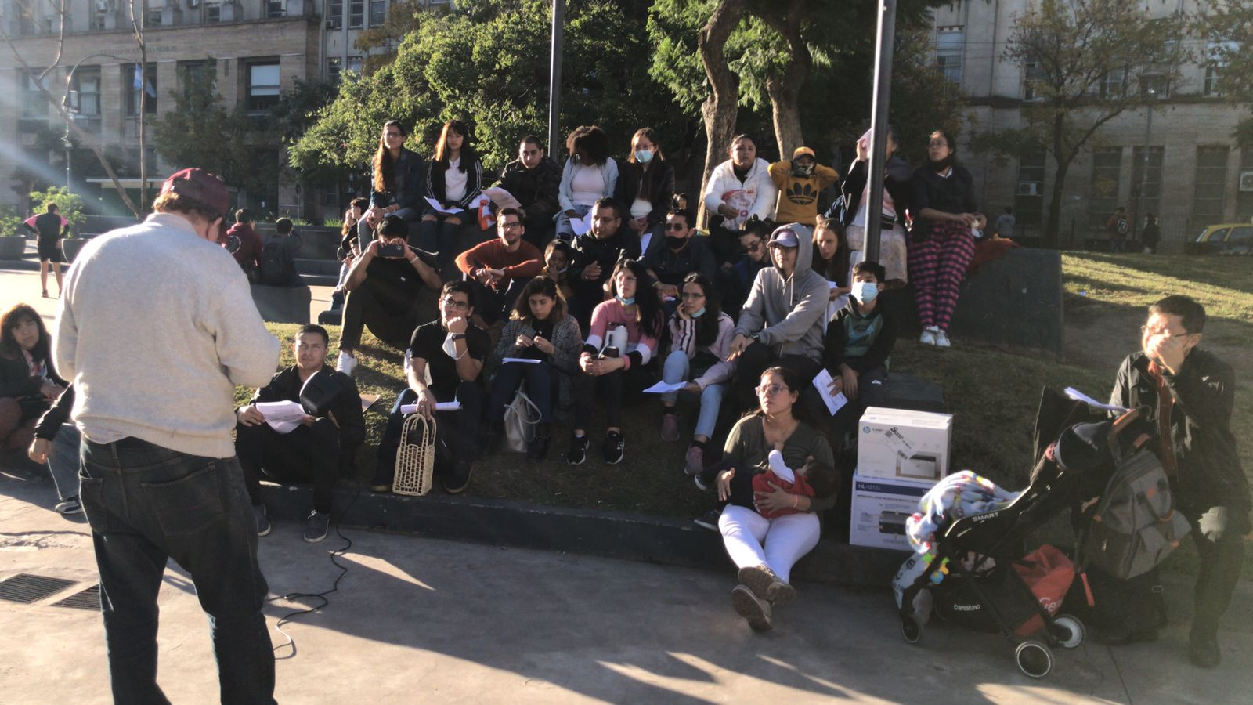
A 